ΘΕΜΑ 4^{ο}
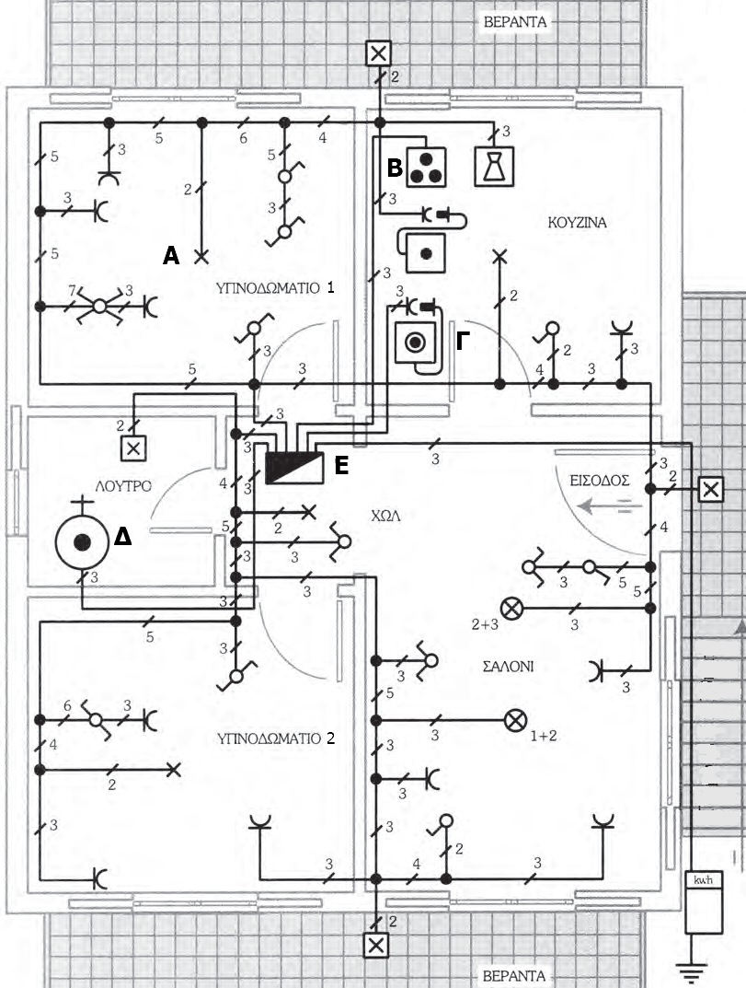
Παρακάτω δίνεται το μονογραμμικό σχέδιο κυκλωμάτων ισχύος μονοφασικής ηλεκτρικής εγκατάστασης σε κάτοψη μονοκατοικίας. Να ονομάσετε τα σύμβολα Α-Ε.

Μονάδες 25

